**Міністерство Освіти І НАУКИ України**

**Національний університет "Львівська політехніка"**

**ІКНІ**

Кафедра **ПЗ**

**ЗВІТ**

До лабораторної роботи №5

**на тему:** *“Основи роботи з матеріалами і текстурами”*

**з дисципліни:** *“Технології мультимедіа”*

**Лектор:**

доц. кафедри ПЗ

Горечко О.М.

**Виконав:**

студент групи ПЗ-43

Шломʼяк Д.В.

**Прийняв:**

 доц. кафедри ПЗ

Горечко О.М.

Львів – 2025

**Тема роботи:** основи роботи з матеріалами і текстурами.

**Мета роботи:** ознайомитись з засобами 3ds MAX роботи з матеріалами і текстурами. Вивчити методи накладання на геометричні моделі растрових карт та процедурних карт текстур.

# **Теоретичні відомості**

### 1. Редактор матеріалів у 3ds MAX

Редактор матеріалів — це основний інструмент для створення та налагодження матеріалів у 3ds MAX. Існує два режими роботи з матеріалами: **Compact Material Editor** (компактний режим) та **Slate Material Editor** (розширений режим з вузловою структурою). Компактний редактор забезпечує швидкий доступ до налагодження матеріалів, тоді як Slate Material Editor дозволяє візуально спостерігати всю ієрархію матеріалів, карт текстур та їх взаємозв'язків через систему вузлів.

### 2. Класифікація матеріалів

У 3ds MAX існує кілька типів матеріалів, серед яких найпоширенішими є:

* **Standard** — універсальний матеріал зі стандартними параметрами, найчастіше використовується;
* **Physical Material** — матеріали з фізично коректним рендерингом (PBR), що моделюють реальні матеріали;
* **Blend** — суміш двох матеріалів з контрольованою пропорцією;
* **Double-Sided** — для об'єктів із двома сторонами (фронтальною та тильною);
* **Top/Bottom** — матеріали для верхньої та нижньої частини об'єкта;
* **Raytrace** — для реалізації ефектів відбивання та заломлення світла.

### 3. Базові параметри стандартних матеріалів

При роботі зі стандартними матеріалами налагоджуються три основні компоненти кольору:

* **Ambient** (підсвітка) — колір затіненої частини об'єкта;
* **Diffuse** (дифузний) — основний колір освітленої частини;
* **Specular** (дзеркальний) — колір дзеркальних бліків.

Додаткові параметри включають **Glossiness** (глянцевість), **Specular Level** (сила блиску) та **Soften** (згладженість), які контролюють характер відбивання світла на поверхні.

### 4. Робота з растровими картами текстур

Растрові карти текстур накладаються на поверхні об'єктів за допомогою звитка **Maps** редактора матеріалів. Основні оптичні властивості, які можна модифікувати картами:

* **Diffuse** — колір поверхні;
* **Bump** — створення ілюзії рельєфності без зміни геометрії;
* **Opacity** — контроль прозорості;
* **Specular** — неоднорідність бліків;
* **Reflection** — відбивання оточуючого середовища;
* **Refraction** — заломлення світла.

При роботі з картами налаштовуються параметри у звитках **Coordinates** (проекція текстури) та **Bitmap Parameters** (параметри растрової карти, включаючи метод згладжування та обрізку/розміщення).

### 5. Проекційні координати (UVW Map)

Для коректного накладання текстур на складні об'єкти використовується модифікатор **UVW Map**. Він дозволяє обирати тип проекції:

* **Planar** — плоска проекція;
* **Spherical** — сферична проекція;
* **Cylindrical** — циліндрична проекція;
* **Box** — прямокутна проекція на всі грані;
* **Shrink Wrap** — обтягуюча проекція для складних поверхонь;
* **Face** — окрема копія текстури на кожну грань.

### 6. Процедурні карти текстур

Процедурні карти мають низку переваг: мінімальне використання пам'яті, можливість застосування на складні поверхні, математичне описання текстури. Прикладом є текстури типу **Stucco** (штукатурка), **Noise** (шум) та інші, які створюються алгоритмічно без необхідності зберігання растрових файлів.

**Завдання**

1. Створити необхідні матеріали з використанням растрових карт текстур для усіх геометричних моделей, побудованих у попередніх завданнях по своєму варіанту.
2. Якщо у 3ds Max потрібні карти відсутні, необхідно використати подібні растрові зображення з мережі, або побудувати засобами графічних пакетів.
3. Створити сцену з використанням усіх своїх геометричних моделей і застосувати матеріали до відповідних об’єктів. Зберегти її у версії 2020 або старшій.
4. Продемонструвати викладачеві роботу в середовищі 3ds MAX.
5. Стисло описати процедуру створення об’єктів сцени.
6. Провести візуалізацію зображення у вікні перспективи (натиснути кнопку швидкої візуалізації основної панелі інструментів).
7. Результати роботи відобразити у звіті.

# **Результат виконання**

**Основа криниці**

Для основи криниці було обрано спеціальний художній стиль "low poly", що передбачає використання мінімальної кількості полігонів для створення об'єкта. З метою надання об'єму та глибини цьому геометрично простому об'єкту було застосовано три матеріали, які утворюють спектр від чорного до білого кольору. При цьому всі матеріали мають однакові значення жорсткості, металічності та інших оптичних параметрів, що створює гармонійний та послідовний вигляд. Такий підхід дозволяє підкреслити геометричну форму об'єкта через контрастну кольорову гаму.

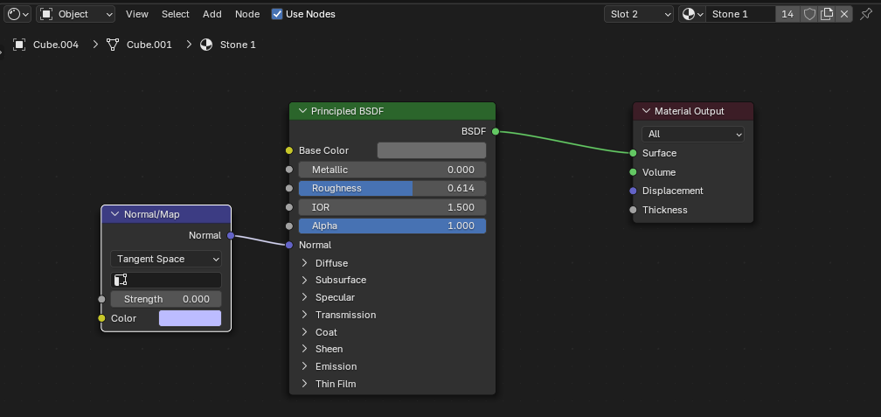

Рис. 1. Перший матеріал каменю

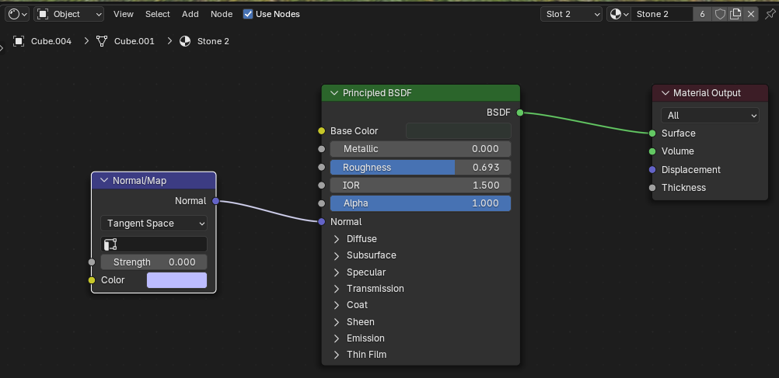

Рис. 2. Другий матеріал каменю

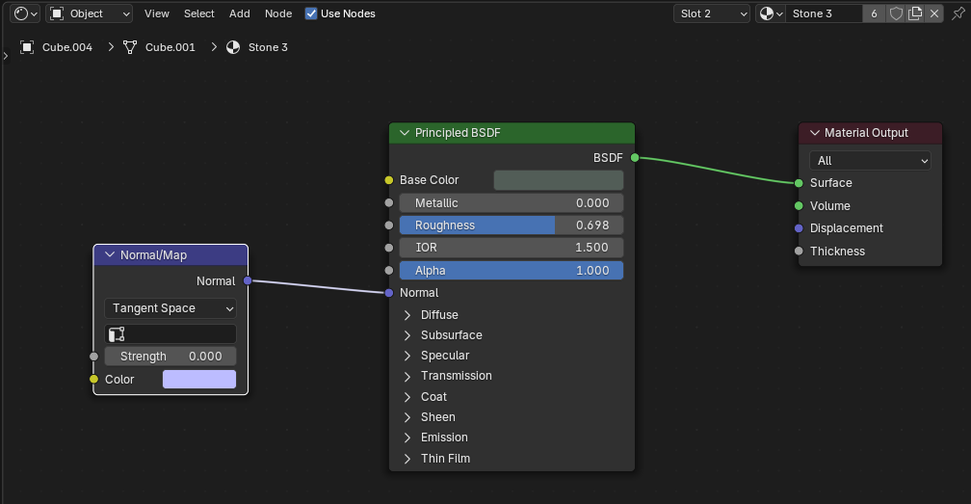

Рис. 3. Третій матеріал каменю

**Основа та накриття даху криниці**

Для основи даху криниці використовувався матеріал з базовим коричневим кольором, що нагадує натуральну деревину. Цей матеріал налаштований зі стандартними значеннями всіх інших каналів, що забезпечує природний, напівглянцевий вигляд деревяної поверхні. Саме накриття даху було оформлено трьома матеріалами, які є різними відтінками коричнево-червоного кольору. Ці матеріали також мають типові налаштування жорсткості та металізму, що створює ефект варіативності та природного сколювання фарби на дахові криниці з часом.

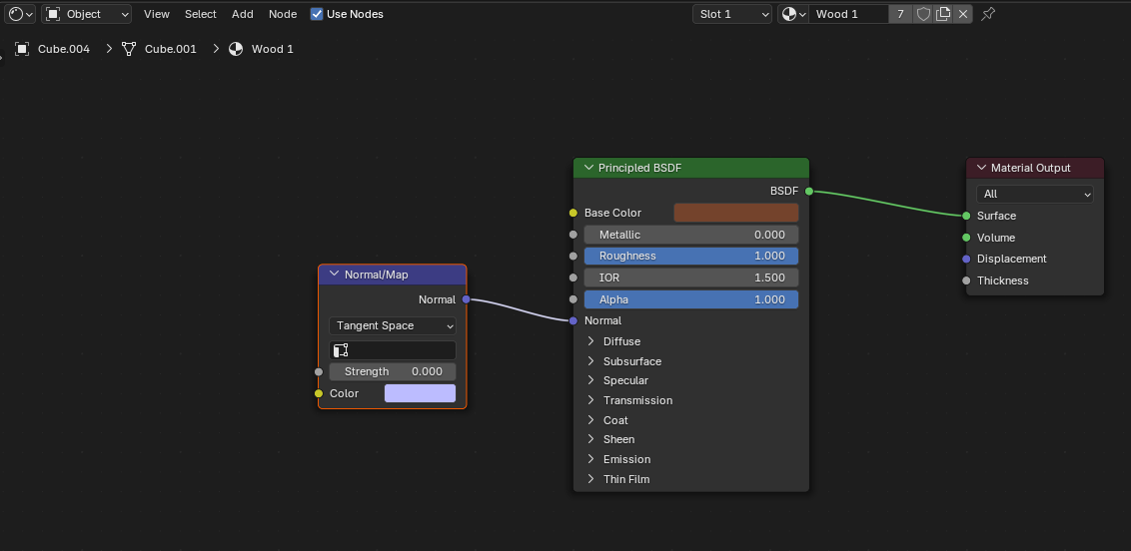

Рис. 4. Матеріал дерева для основи накриття для криниці

**Крісло з реалістичними матеріалами**

Для крісла було застосовано реалістичні матеріали з використанням готових растрових карт текстур, завантажених з мережі Інтернет. Спинка та сидіння крісла отримали дерев'яну текстуру з повним набором параметрів, включаючи карти глибини (Bump), жорсткості (Roughness) та металічності (Metalness). Такий комплексний підхід до текстурування забезпечив висок реалістичне зображення деревяної поверхні з урахуванням її мікрорельєфу та оптичних властивостей.

Металічні елементи крісла, такі як кріплення та декоративні вставки, були оформлені окремою металічною текстурою, яка також має готові карти для всіх параметрів. Це дозволило досягти контрастного поєднання матеріалів та підкреслити конструкцію предмету меблів.

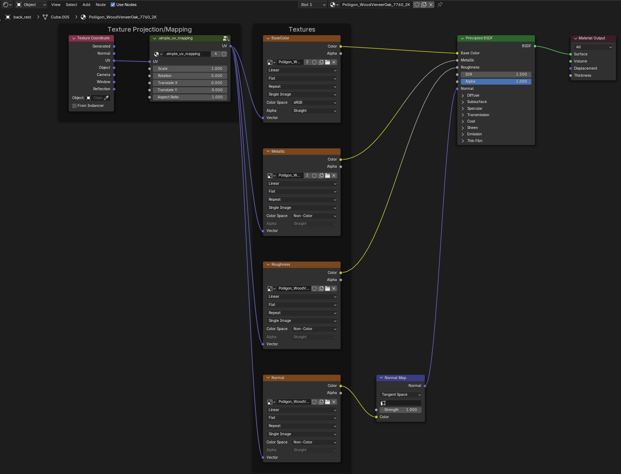

Рис. 5. Матеріал спинки та сидіння крісла

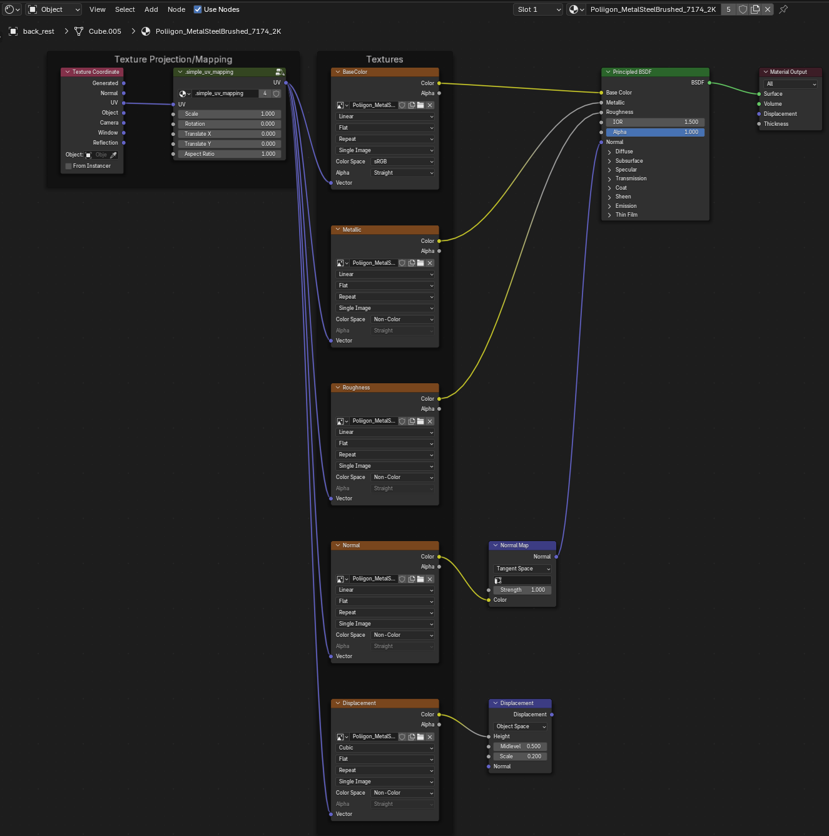

Рис. 6. Матеріал усіх металевих опор крісла

**Цвяхи та дрібні деталі**

Для цвяхів було створено спеціалізований матеріал, який максимально передає металічні властивості цього елемента. Матеріал характеризується високим значенням параметру металічність (близько 1.0), що забезпечує інтенсивне відбивання світла, та низьким значенням жорсткості (близько 0.1-0.2), що створює дзеркальну, гладку поверхню. Базовий колір матеріалу обрано сірим, що відповідає реальному кольору металевих цвяхів та посилює їхній реалістичний вигляд.

Результат виконаної роботи представлений на рисунку 7 та 8.

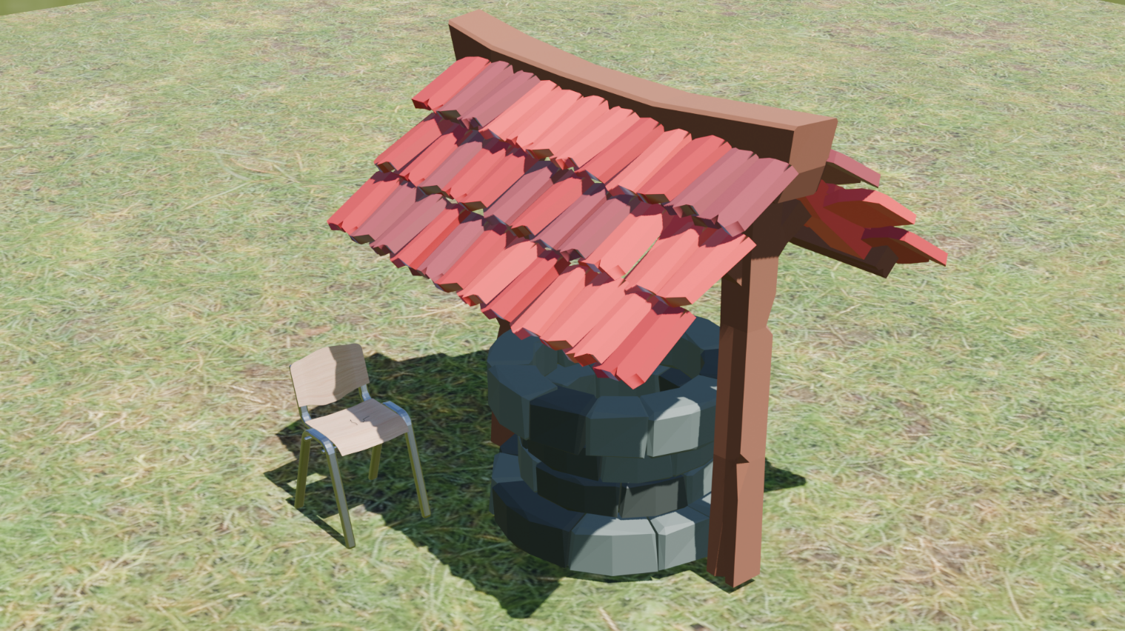

Рис. 7. Результат створення об’єкту згідно з індивідуальним завданням

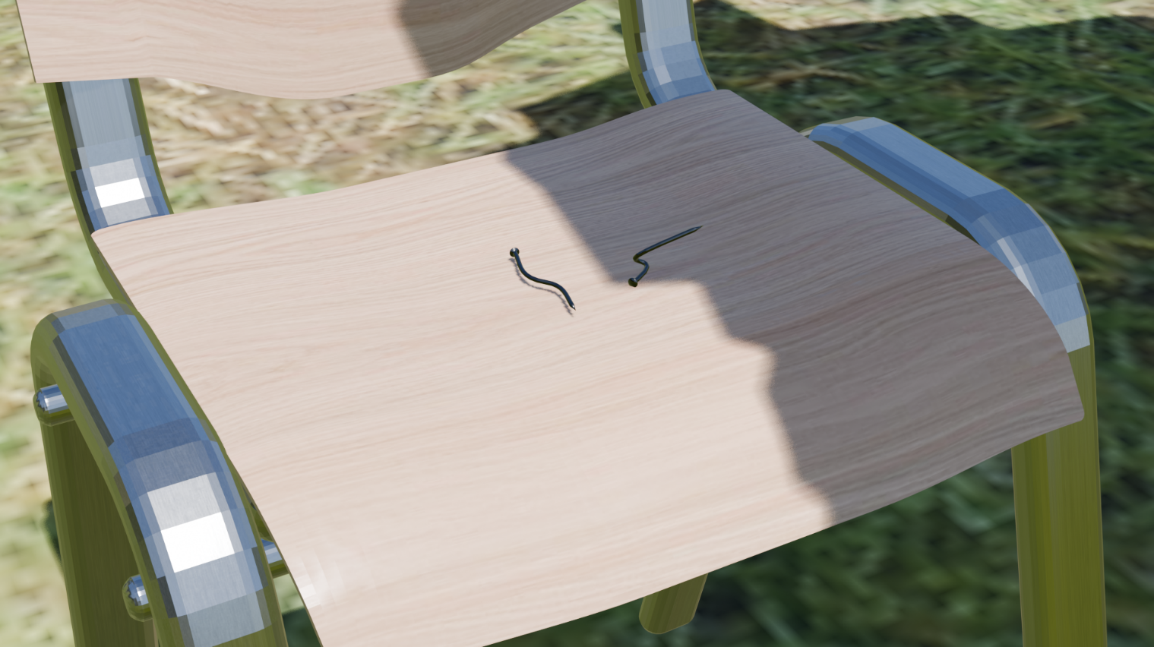

Рис. 8. Результат створення об’єкту згідно з індивідуальним завданням

# **Висновки**

Лабораторна робота демонструє, що матеріали та текстури є критично важливими елементами 3D-моделювання, забезпечуючи реалістичність та візуальну привабливість створюваних сцен. Опанування системи матеріалів Blender є багатогранним процесом, який охоплює різні аспекти комп'ютерної графіки.

На першому етапі навчання необхідно усвідомити гнучкість і варіативність, які пропонує Blender через широкий спектр типів матеріалів та можливостей їх комбінування. Це дозволяє досягти різноманітних ефектів від простих однорідних поверхонь до складних багатошарових матеріалів зі спеціальними властивостями.

Особливе значення має розуміння правильної проекції текстур на поверхні об'єктів. Коректне використання модифікатора UV Map забезпечує якісне накладання карт на об'єкти неканонічної форми без спотворень, що суттєво впливає на кінцевий результат візуалізації. Це один з ключових навичок для досвідченого 3D-художника.

Вибір між растровими й процедурними картами дозволяє оптимізувати використання пам'яті та обчислювальних ресурсів залежно від конкретних вимог проекту. При роботі з великими сценами або реал-тайм застосуваннями це рішення набуває особливої ваги.

Впровадження фізично коректного рендерингу через PBR-матеріали (Physical Material) забезпечує реалістичне відображення об'єктів при різних умовах освітлення. Це особливо важливо для професійних проектів, де вимагається висока якість та узгодженість матеріалів в різних умовах.

Послідовне опанування роботи з редактором матеріалів, застосування карт текстур та налагодження параметрів є необхідними для створення якісних 3D-сцен. Таким чином, дана лабораторна робота забезпечує базові знання, які формують фундамент для професійної роботи з матеріалами у середовищі Blender та дозволяють створювати реалістичні та привабливі 3D-зображення.